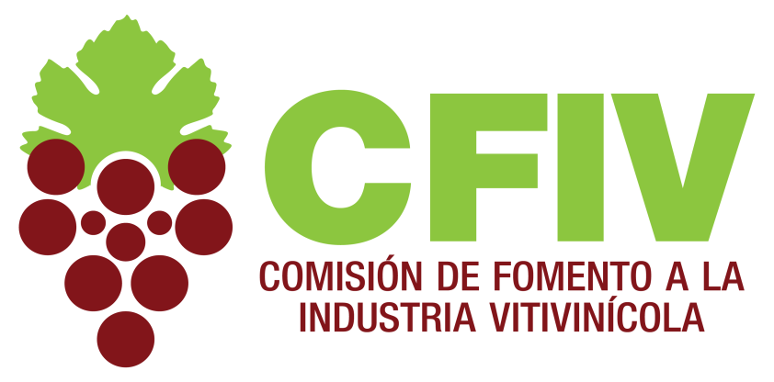

Agenda Temática
Comisión Ejecutiva de Fomento a la Industria Vitivinícola

Reunión de la Instalación de la Comisión Ejecutiva de Fomento a la Industria Vitivinícola.

Objetivo:

Aprobar los siguientes temas:

- Agenda temática de la Comisión.

- Asuntos prioritarios.

- Calendario de trabajo 2016.

Agenda Temática

TEMA 1. FORTALECER LA CALIDAD Y PRODUCTIVIDAD VITÍCOLA

Objetivo:

- Fortalecer la calidad y productividad de la uva, mediante mejores prácticas agronómicas, mejoramiento genético y selección de varietales, de acuerdo a las vocaciones regionales y atendiendo las perspectivas de crecimiento de los mercados objetivo.

TEMA 2. INCENTIVOS Y FINANCIAMIENTO PÚBLICO Y PRIVADO

Objetivo:

- Proponer a los órdenes de gobierno priorizar la actividad vitivinícola en los programas de apoyos e incentivos a la productividad. Gestionar la formulación de créditos multianuales (al menos siete años), oportunos y a tasas preferenciales.

TEMA 3. AGROCLÚSTER VITIVINÍCOLA COMPETITIVO

Objetivo:

- Elevar la competitividad integral del agrocluster mediante la cooperación de viticultores, vinicultores, vitivinicultores, los tres órdenes de gobierno y los centros de investigación y desarrollo tecnológico.

TEMA 4. INTEGRACIÓN VITIVINÍCOLA-GASTRONÓMICA-TURÍSTICA

Objetivo:

- Consolidar la integración de la cadena vitivinícola con la cadena gastronómica-turística.

TEMA 5. LEGISLACIÓN

Objetivo:

- Proponer leyes y reglamentos para la certificación del vino embotellado mexicano.

TEMA 6. LEY DEL IEPS

Objetivo:

- Promover la reforma de la la Ley del IEPS, para clasificar al vino como un complemento alimenticio.

TEMA 7. PROMOCIÓN INTERNACIONAL

Objetivo:

- Proyección internacional, a través de la promoción internacional del vino mexicano, así como de su buena calidad.

Temas Prioritarios

TEMA 1. FORTALECER LA CALIDAD Y PRODUCTIVIDAD VITÍCOLA

Asunto 1. Mejoramiento genético de varietales

Asunto 2. Desarrollo tecnológico por vocaciones regionales

Asunto 3. Uso sustentable y eficaz de las fuentes agua

Asunto 4. Plan Nacional de incremento de hectáreas de producción de vid para vino

Asunto 5. Estudio de la capacidad instalada actual de producción y almacenaje de vino producido en México

Asunto 6. Programa Nacional y Congreso para el desarrollo de técnicos y profesionistas para el sector

TEMA 2. INCENTIVOS Y FINANCIAMIENTO PÚBLICO Y PRIVADO

Asunto 1. Financiamiento público

Asunto 2. Financiamiento privado

Asunto 3. Programas de apoyos e incentivos a la productividad

Asunto 4. Elaborar una guía empresarial de Instalación y manejo vitivinícola

Asunto 5. Estímulos a la inversión mediante acceso a un Fondo Nacional de Financiamiento del Sector Vitivinícola (Fondo asignado por SHCP en PEC tomando como base un % del IEPS pagado para ser operado por Sagarpa/ Economía / SECTUR)

TEMA 3. AGROCLÚSTER VITIVINÍCOLA COMPETITIVO

Asunto 1. Competitividad internacional y nacional del vino mexicano

Asunto 2. Integración y cooperación de la triple hélice: vitivinicultores, gobiernos, y centros de desarrollo tecnológico.

Asunto 3. Proyectos de clúster en las regiones vitivinícolas para la consolidación de compras de insumos, servicios de embotellado, filtración, laboratorio, consultoría, transporte, etc.

TEMA 4. INTEGRACIÓN VITIVINÍCOLA/GASTRONÓMICA-TURÍSTICA

Asunto 1. Creación y consolidación de rutas del vino

Asunto 2. Programas de formación de Sommeliers o de certificación Internacional en México

TEMA 5. LEGISLACIÓN

Asunto 1. Certificación de origen del vino mexicano

Asunto 2. Combate a la ilegalidad

Asunto 3. Ley de Fomento a la Industria Vitivinícola

Asunto 4. Ordenamiento territorial de los valles vitivinícolas

TEMA 6. LEY DEL IEPS

Asunto 1. Clasificación del vino como complemento alimenticio

Asunto 2. Obtención y reporteo de marbetes

TEMA 7. PROMOCIÓN Y COMERCIALIZACION NACIONAL E INTERNACIONAL

Asunto 1. Participación en Ferias Nacionales e Internacionales

Asunto 2. Estrategias de comunicación del vino mexicano

Asunto 3. Acuerdos de colaboración con países productores

Asunto 4. Campaña Nacional del Vino Mexicano como parte del Sector Agroalimentario y Campaña Nacional de SALUD y Nutrición entorno al consumo moderado del vino

Asunto 5. Mapa Nacional del Vino Mexicano e infografía para su publicación a nivel nacional e internacional.

Asunto 6. Intercambios Técnicos a nivel internacional con la Organización Internacional de la Viña y el Vino (OIV)

Asunto 7. Certificación de competencias laborales en el sector HORECA del país para la promoción del consumo del vino producido en México.

Asunto 8. Vinculación nacional de las estrategias nacionales de fomento a la gastronomía con la estrategia VEN A COMER de SECTUR

Calendario de Trabajo 2016

- Mayo reunion de la CFVI en Parras Coahuila.

- Agosto en Queretaro, Queretaro.

- Octubre en Zacatecas, Zacatecas.

